**亚洲特发性身材矮小症患儿使用**rhGH**的疗效和安全性：一项随机对照试验的Meta分析**

喻录容1，刘丽梅2

（1.重庆医科大学中药药学院,重庆400016，2.重庆医科大学附属儿童医院集团重庆佑佑宝贝妇儿医院，重庆401147）

第一作者 喻录容 Tel:13350383721;E-mail:136817118@qq.com 讲师，研究方向：循证药学 通讯作者：[刘丽梅，E-mail:1113102848@qq.com](mailto:刘丽梅，1113102848@qq.com) 硕士，主管药师，研究方向：临床药学和循证药学

课题资助：国家自然科学基金（81674002）

**摘要 目的** 系统评价rhGH用于治疗亚洲特发性身材矮小症的短期和长期效果以及相关安全性，为临床治疗提供循证依据 **方法** 计算机检索PubMed、Cochrane图书馆、OVID、EBSCO 、Web of science；中文数据库：中国知网数据库（CNKI）、中国维普科技期刊数据库(VIP)和万方数据库(Wangfang)发表的rhGH治疗亚洲特发性身材矮小症的RCT文献，检索时间均从建库至2019年7月13日。对符合纳入标准的文献进行资料提取，并采用Cochrane系统评价手册5.1.0进行质量评价后，使用stata12.0进行meta分析。**结果** 纳入文献14篇。共1290 例 ISS 患儿，其中试验组667例，对照组623例。治疗后骨龄12篇，治疗后生长速度13篇，治疗后身高6篇，治疗后成人身高5篇。Meta分析结果：生长速度[（WMD=3.79，95%CI（2.96，4.62），P=0.000]、治疗后身高[（WMD=7.61，95%CI（6.02，9.20），P=0.000]、治疗后成人身高[（WMD=5.47，95%CI（4.81，6.13），P=0.000]和疗程为1年的治疗后骨龄[（WMD=0.37，95%CI（0.11，0.64），P=0.006]对比均有统计学差异，且rhGH治疗组明显高于对照组，而对疗程为6个月的治疗后骨龄对比[（WMD=-0.11，95%CI（-0.71，0.8），P=0.709]、疗程为大于1年的治疗后骨龄对比[（WMD=0.24，95%CI（-0.51，0.99），P=0.535]，暂时性血糖身高（P=0.427)、甲状腺功能异常（P=0.603)或膝部疼痛（P=0.085)的不良反应发生率均无统计学意义。**结论** rhGH治疗ISS有效果，治疗并不会明显增加不良反应发生率的产生。鉴于纳入研究的局限性，上述结论仍需要大量国内外前瞻性大样本量的RCT加以验证。

**关键词** 特发性身材矮小症；Meta分析；rhGH；疗效；不良反应

**Efficacy and Safety of Recombinant Human Growth Hormone for Asian Idiopathic Short Stature：A Meta-analysis of Randomized Controlled Trial**

YU Lurong1, LIU Limei2

(1.College of traditional Chinese medicine, Chongqing Medical University , Chongqing 400016, China; 2. Chongqing you you baobei women’s and children’s hospital, Chongqing 401147，China )

**ABSTRACT** OBJECTIVE：To systematically evaluate the efficacy and safety of Recombinant human growth hormone (rhGH)forAsian Idiopathic short stature，and to provide evidence-based reference for clinical treatment. METHODS：Such databases as PubMed, EBSCO,ISI Web of Science,The Cochrane Library (Issue 7, 2019), VIP, CNKI Wanfang Data were electronically searched to July 13, 2019 for randomized controlled trials （RCTs） about RecombinantHuman Growth Hormone 0f treatment in Asian Idiopathic Short Stature.The literatures met inclusion criteria were summarized. After quality evaluation with Cochrane system evaluation manual 5.1.0,Meta-analysis was performed using stata 12.0 software. RESULTS：14 studies involving 1290 patients were finally included,including 12 Bone age, 13 growth rate (GV) ,6 height (Ht),and 5 Predicting adult final height(PAH).The Meta-analysis showed that The treatment group in GV[（WMD=3.79，95%CI（2.96，4.62），P=0.000], Ht [（WMD=7.61，95%CI（6.02，9.20），P=0.000],PAH[（WMD=5.47，95%CI（4.81，6.13），P=0.000] BA after one-year treatment[（WMD=0.37，95%CI（0.11，0.64），P=0.006] was higher than the control group,and there were significant differences among the groups.BA[（WMD=-0.11，95%CI（-0.71，0.8），P=0.709] after treatment for 6 months, BA[（WMD=0.24，95%CI（-0.51，0.99），P=0.535] after treatment for more than one year,the incidence of adverse reactions of transient blood glucose height (P = 0.427), thyroid dysfunction (P = 0.603), or knee pain (P = 0.085) was no statistical significance. CONCLUSIONS：The treatment of ISS with rhGH is effective, but it does not significantly increase the incidence of adverse reactions.In view of the limitations of the study, These conclusions need to be verified by a large number of prospective RCTs at home and abroad.

**KEYWORDS** Idiopathic short stature; Meta analysis; rhGH; Efficacy; Adverse reactions

特发性身材矮小症（Idiopathic short stature， ISS）是指一组排除已知原因（如内分泌疾病、遗传物质异常、低出生体重、慢性系统性疾病、骨骼疾病等）的身材矮小症。有研究报道[1]未经治疗的特发性矮身材患儿成年后终末身高普遍明显落后于同龄人。而身材矮小不仅被认为是一种残疾也被认为是心理损害的诱因[2]。2003 年美国 FDA 拓宽治疗范围，批准基因重组人生长激素（Recombinant human growth hormone, rhGH） 用于特发性矮身材患儿的治疗。但是亚洲国家普遍还未将其纳入说明书适应症，也许是其疗效还存在较多争议。有研究证明[3,4] rhGH 治疗后第一年生长速率（Growth velocity, GV）较用药前显著提升，治疗后身高增加明显，但也有研究[5]报道ISS 患儿经过rhGH治疗，最终身高仅提高 2-4cm，效果不理想，rhGH短期与长期是否均有疗效，效果如何，是否具有安全性是患儿家属和医生最期望得到的解答。然而，关于ISS疗效和安全性的临床研究例数普遍偏小，结果稳定性低，而Meta分析方法可有效的综合各个研究。目前已有学者相继收集并更新国外应用rhGH的疗效的数据，进行了系统评价[6,7],而对超说明书用药的亚洲地区还未进行综合性的数据分析，因此本研究运用Meta分析方法，系统评价了rhGH用于治疗特发性身材矮小症的短期和长期效果以及相关安全性，总结研究进展，旨在为亚洲地区及我国临床合理应用提供循证参考。

**1资料与方法**

* 1. **文献纳入和排除标准**

1.1.1研究类型 随机对照试验（RCT），无论是否采用盲法；语种限定为中文和英文 。

1.1.2研究对象 既往未使用生长激素及类似物治疗，且具有明确诊断标准和依据的亚洲地区特发性矮小症患儿，年龄小于18岁。

1.1.3干预措施 治疗组患儿接受至少6个月及以上基因重组人生长激素治疗，药物厂牌、每周治疗剂量及注射次数不限 ，对照组不给予治疗或予以安慰剂疗法。若研究涉及剂量依赖疗法，如最初设置了空白对照，一定时间后空白对照组使用 rhGH， Meta 分析时仅纳入设置空白对照时期患儿各项指标的变化。

1.1.4 结局指标 rhGH 短期疗效：治疗后骨龄（Bone age, BA）对比、治疗后身高增长速率（Growth velocity, GV）、治疗后身高（Height, Ht）； rhGH 长期疗效：治疗后成人身高（Finalheight, FH）；以及治疗期间或者随访时发现的药物相关不良反应例数或者发生率 。

1.1.5排除标准 ①无法单独提取患儿资料的文献；②重复发表文献。

**1. 2 检索策略**

计算机检索PubMed、Cochrane图书馆、OVID、EBSCO 、Web of science、中国知网数据库、中国维普科技期刊数据库和万方数据库，检索时间均从建库至2019年7月13日。 英文检索词①Child*，Infant*，Toddler*，pediatr*，Paediatr*②Recombinant human growth hormone③Short stature。中文检索词: ①儿童，儿科，幼儿，小儿，青少年②重组人生长激素 ③矮小症。根据具体数据库要求，将检索词组合成不同的检式。

**1.3 资料提取与质量评价**  由两名研究员独立筛选文献，提取资料，并交叉核对。如有分歧通过讨论或者第三方协商解决。按照预先制订的检索策略获得检索结果。对检索出来的文献通过阅读标题和摘要，剔除明显不相关文献后进行全文阅读，筛选出本研究纳入的文献。如有必要，联系作者取得更多的研究信息后再行判断。提取内容主要包括：①纳入文献基本信息：第一作者、发表时间、研究实施国家、研究时间段、治疗组与对照组例数、失访人数；②研究对象：年龄、诊断；③干预措施：rhGH每周治疗剂量、疗程，基础治疗等情况；④质量评价相关内容；⑤结局指标。

**1.4 统计分析** RCT按照Cochrane系统评价员手册5.1.0[8] 推荐的偏倚风险评价方法，包括6项：随机序列生成方法、分配隐藏方法、盲法实施方法、数据完整性、报告偏倚和其他偏倚。由两位评价员对纳入研究独立进行方法学质量评价，如遇分歧通过讨论或者第三位评价者解决。 应用State 12.0软件完成统计分析。因为结局指标单位统一，所以连续型变量采用加权均数差（Weighted Mean Difference，WMD）和95％可信区间（confidence interval， CI）进行合并分析。首先对纳入文献行异质性分析， 采用X2检验分析统计学异质性，检验水准为α=0.1，即P≤ 0.1时，各研究结果间存在异质性。若P＞0. 1和I2＜50%， 采用固定效应模型分析；反之，用随机效应模型进行合并，并采用亚组分析和敏感性分析探讨异质性来源。敏感性分析通过逐个剔除单个研究对总体分析结果的影响进行。另外，采用begg法[9]和egger法[10]定量检验发表偏倚。对于无法合并的纳入文献，采取描述性分析。

**2 结果**

**2.1 纳入研究基本信息**

初次检索电子数据库文献1239篇，通过endnoteX7和医学文献王去除重复文献后获得782篇，然后阅读题目和摘要去除595篇，获得87篇文献并下载；最后通过阅读全文纳入文献14篇[5,11-23]。共1290 例 ISS 患儿，其中试验组667例，对照组623例。其中涉及治疗后骨龄12篇[12-23]，治疗后生长速度13篇[5,11-21,23]，治疗后身高6篇[16-20,22]，治疗后成人身高5篇[11,13-16]，有报告不良反应情况描述的13篇[5,11-20,22-23]。筛选流程见图1，纳入研究基本特征见见表1。

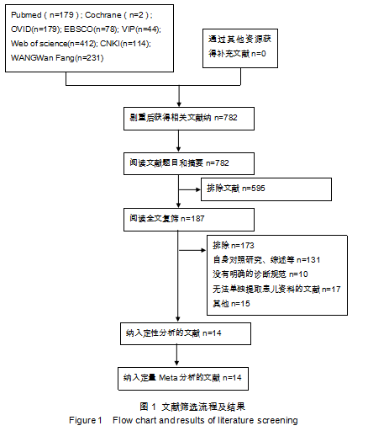

**表1 纳入研究的基本特征**

1

**Tab** 1 **General information of included studies**

|  |  |  |  |  |  |  |  |  |  |  |
| --- | --- | --- | --- | --- | --- | --- | --- | --- | --- | --- |
| **纳入研究** | **研究国家** | **研究时间** | **T(N)** | **C(N)** | **T(Y/BA)** | **C(Y/BA)** | **rhGH剂量/周** | **疗程(年）** | **结局指标** | **不良反应** |
| 苏成安2010[11] | 中国 | 2003-2007 | 25 | 25 | 9.2 ±1.9 | 9.9 ±1.7 | 0.1-0.13U/kg | 0.5-1 | GV;FH | 治疗组有 1 例儿童在注射部位出现一过性红肿, 双下肢轻度水肿，停药后自动消失；4例出现青春期启动。对照组2例出现青春期启动。 |
| 潘嘉严2012[12] | 中国 | 2007-2010 | 22 | 14 | / | / | 0.15-0.2U/kg | 1 | GV;BA | 治疗组 2例出现亚临床甲状腺功能低下，口服左甲状腺素片1个月后复查正常;；1例出现血糖增高，停药2周后复查正常。 |
| 蒋红宇2014[13] | 中国 | 2010-2012 | 35 | 35 | 11.8±2.3 | 11.9 ±2.5 | 0.15U/kg | 0.5,1,1.5 | GV;BA;FH | 观察组1例在注射部位有皮肤红肿现象 |
| 吴 果2014[14] | 中国 | 2006-2013 | 119 | 119 | / | / | 0.15-0.18U/kg | 1 | GV;BA;FH | 观察组注射局部皮肤水肿13例， 4例出现双下肢轻度水肿，停药后自动消失 |
| 海涵2015[15] | 中国 | 2012-2014 | 28 | 28 | 11.5±2.1 | 11.2±2.3 | 0.15U/kg | 0.5-1.5 | GV;BA;FH | 观察组1例在注射部位有皮肤红肿现象，停药后自动消失。 |
| SongxueTao2015[16] | 中国 | 2011-2013 | 27 | 24 | 6.98±2.00 | 6.47±1.22 | 0.35–0.42mg/kg | 2 | GV;BA;Ht;FH | 两组均未见明显不良反应。 |
| 沈琳娜[17] | 中国 | 2014-2016 | 36 | 36 | 8.3±1.7 | ８.1±１.6 | 0.15U/kg | 1 | BA;Ht | 甲状腺素低下（研究0，对照3）；水肿（研究0，对照2）；头疼（研究0，对照1）。 |
| 孟晓波2017[18] | 中国 | 2012-2015 | 61 | 60 | 9.06±3.25 | 9.27±4.01 | 0.2U/kg | 1 | GV;BA; Ht | 暂时性空腹血糖值升高(研究1，对照2）；甲状腺功能异常（研究1，对照4）；膝部疼痛（研究3，对照9） |
| 徐露莲2018[19] | 中国 | 2014-2017 | 36 | 36 | 8.38±1.36 | 8.48±1.45 | 0.15U/kg | 1 | GV;BA; Ht | 暂时性空腹血糖值升高(研究2，对照0）；甲状腺功能异常（研究3，对照1）；膝部疼痛（研究4，对照1）。 |
| 郝利苹2018[20] | 中国 | 2014-2016 | 57 | 57 | 10.21±1.38 | 10.35±1.56 | 0.15U/kg | 1 | GV;BA; Ht | 治疗期间 1例患儿出现血清谷丙转氨酶异常，2例患儿出现注射皮肤局部红肿，停药后自动消失。 |
| J.Kim2018[21] | 韩国 | 2012-2014 | 36 | 34 | 6.75±1.79 | 7.17±2.34 | 0.37mg/kg | 0.5 | GV;BA | / |
| Woo YeongChung2018[5] | 韩国 | 2012-2015 | 60 | 30 | 6.79±1.54 | 6.83±1.61 | 0.40mg/kg | 0.5 | GV | 两组未见与治疗相关的不良反应 |
| 陈立黎2018[22] | 中国 | 2006-2010 | 80 | 80 | 7.88±2.93 | 7.65±2.61 | 0.15-0.18U/kg | 0.5 | GV;BA; Ht | 暂时性空腹血糖值升高(研究3），停药后消息；T4水平降低（研究2）；膝部疼痛（研究1，对照2），补充钙剂后消失；ALT轻度升高（研究1例）。 |
| 杨丽仙2019[23] | 中国 | 2016-2017 | 45 | 45 | ８.76±２.51 | ８.95±２.46 | 0.2U/kg | 1 | GV;BA; Ht | 暂时性空腹血糖值升高(研究1，对照3）；甲状腺功能异常（研究0，对照2）；膝部疼痛（研究2，对照5）； |

备注： T（N)： rhGH治疗组例数；C（N)：对照组例数； **T(Y/BA)：**rhGH治疗组（年龄or 骨龄）**C(Y/BA)：**对照组（年龄or 骨龄）；BA：治疗后骨龄对比；GV：治疗后生长速率；Ht：治疗后身高；FH：治疗后成人身高

**2.2 方法学质量评价结果**

5项[13,15,17-19]研究采用随机数字表法，2项[5,21]研究采用配对设计方法，3项[12,16,22]研究目根据家长意愿进行分配，3项[11,14,19]研究只描述了随机，1项[23]研究根据入院单双号进行分配。所有文献的分配隐藏，盲法均不清楚；3项[5,11,21]研究患者退出或失访，其中2项[5,21]研究描述ITT分析，其余研究均完整；2项[5,21]研究的选择性报告结果为低风险，其他均不清楚。所有研究的其他偏倚来源均不清楚，详见表2。

**表2 方法学评价结果**

**Tab** 2 **Results of methodology quality evaluation**

|  |  |  |  |  |  |  |  |
| --- | --- | --- | --- | --- | --- | --- | --- |
| **第一作者及发表年份** | **随机方法** | **分配隐藏** | **盲法** | | **数据完整性** | **选择性报告结果** | **其他偏倚来源** |
| **患者与研究者** | **结局测量者** |
| 苏成安2010[11] | 只描述随机 | 不清楚 | 不清楚 | 不清楚 | 6例退出 | 不清楚 | 不清楚 |
| 潘嘉严2012[12] | 根据家长治疗意愿 | 不清楚 | 不清楚 | 不清楚 | 完整 | 不清楚 | 不清楚 |
| 蒋红宇2014[13] | 随机数字表 | 不清楚 | 不清楚 | 不清楚 | 完整 | 不清楚 | 不清楚 |
| 吴 果2014[14] | 只描述随机 | 不清楚 | 不清楚 | 不清楚 | 完整 | 不清楚 | 不清楚 |
| 海涵2015[15] | 随机数字表 | 不清楚 | 不清楚 | 不清楚 | 完整 | 不清楚 | 不清楚 |
| SongxueTao2015[16] | 根据患者家属意愿 | 不清楚 | 不清楚 | 不清楚 | 完整 | 不清楚 | 不清楚 |
| 沈琳娜[17] | 随机数字表 | 不清楚 | 不清楚 | 不清楚 | 完整 | 不清楚 | 不清楚 |
| 孟晓波2017[18] | 随机数字表 | 不清楚 | 不清楚 | 不清楚 | 完整 | 不清楚 | 不清楚 |
| 徐露莲2018[19] | 只描述随机 | 不清楚 | 不清楚 | 不清楚 | 完整 | 不清楚 | 不清楚 |
| 郝利苹2018[20] | 随机数字表 | 不清楚 | 不清楚 | 不清楚 | 完整 | 不清楚 | 不清楚 |
| J.Kim2018[21] | 描述随机,1比1配伍设计 | 无 | 不清楚 | 不清楚 | 2例退出 | 低风险 | 不清楚 |
| Woo YeongChung2018[5] | 根据各中心招募顺序，2比1配伍设计 | 不清楚 | 不清楚 | 不清楚 | 完整 | 低风险 | 不清楚 |
| 陈立黎2018[22] | 根据家长治疗意愿 | 不清楚 | 不清楚 | 不清楚 | 2例退出 | 不清楚 | 不清楚 |
| 杨丽仙2019[23] | 入院单双号 | 不清楚 | 不清楚 | 不清楚 | 完整 | 不清楚 | 不清楚 |

**2.3 Meta分析结果文章中设定的**结局指包括rhGH 短期疗效：治疗后骨龄（Bone age, BA）

的对比、治疗后身高增长速率（Growth velocity, GV）、治疗后身高（Height, Ht）及 rhGH 长期疗效：治疗后成人身高（Finalheight, FH）。

2.3.1 治疗后骨龄的对比 共纳入了12篇研究，治疗组606例，对照组590例。异质性分析提示统计学异质性较小（I2=0.0%，P＞0.1），因此采用固定效应模型进行分析。 疗程等于6个月的研究3篇[13,21-22]，结果提示rhGH治疗组与对照组骨龄对比无统计学意义[（WMD=-0.11，95%CI（-0.71，0.8），P=0.709]；疗程等于1年的研究9篇[12-14,16-20,23]，结果提示rhGH治疗组高于照组，骨龄对比有统计学意义[（WMD=0.37，95%CI（0.11，0.64），P=0.006]；疗程大于1年的研究3篇[13,15,16]，结果提示rhGH治疗组与对照组骨龄对比无统计学意义[（WMD=0.24，95%CI（-0.51，0.99），P=0.535]，详见图2。

2.3.2 治疗后生长速度的对比 共纳入了13篇研究，治疗组629例，对照组585例。异质性分析提示统计学异质性较大（I2=92.1%，P＝0.000），因此采用随机效应模型进行分析。 结果提示rhGH治疗组高于对照组，且具有统计学意义[（WMD= 3.79，95%CI（2.96，4.62），P=0.000]，详见图3。

因异质性较大，也为了比较各个不同疗程的情况，将疗程按照6个月，1年，大于1年进行亚组分析，各组异质性有所减少。 疗程等于6个月的研究4篇[5,13,21-22]，结果提示rhGH治疗组高于对照组，生长速度对比有统计学意义[（WMD=3.6，95%CI（1.8，5.14），P=0.000]；疗程等于1年的研究8篇[12-14,19-20,23]，结果提示rhGH治疗组高于照组，生长速度对比有统计学意义[（WMD=4.1，95%CI（3.16，5.03），P=0.000]；疗程大于1年的研究3篇[11,13,15]，结果提示rhGH治疗组高于对照组，生长速度对比有统计学意义[（WMD=3.79，95%CI（2.96，4.62），P=0.000]。敏感性分析：通过逐个剔除单个研究发现对总体分析结果的影响较小，说明本研究指标结果较为稳定，详见图4。

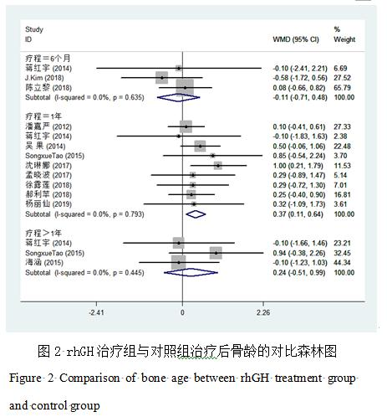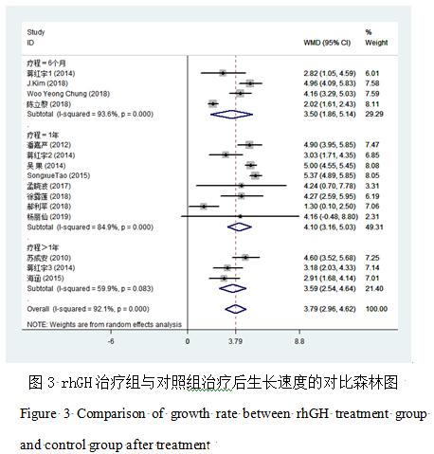

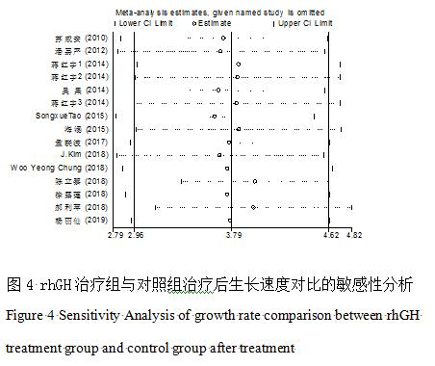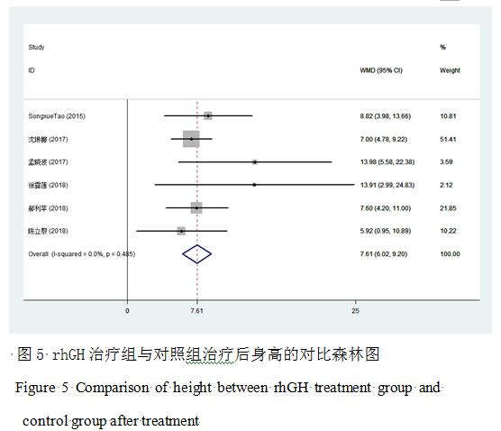

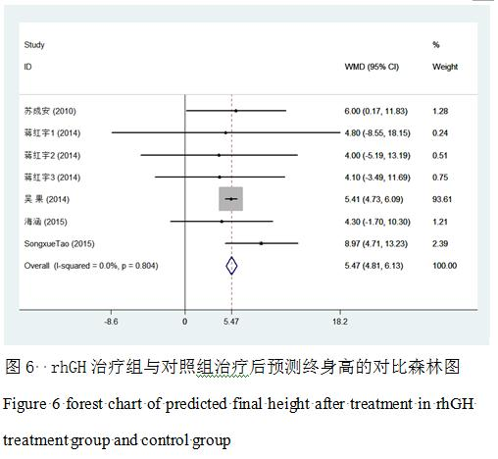

2.3.3治疗后身高的对比 共纳入了6篇研究，治疗组295例，对照组293例。异质性分析提示统计学异质性小（I2=0.0%，P＝0.485），因此采用固定效应模型进行分析。 结果提示rhGH治疗组高于对照组，且具有统计学意义[（WMD=7.61，95%CI（6.02，9.20），P=0.000]，详见图5。

2.3.4 治疗后成人身高的对比 治疗后成人身高5篇，治疗组234例，对照组231例。异质性分析提示统计学异质性小（I2=0.0%，P＝0.804），因此采用固定效应模型进行分析。 结果提示rhGH治疗组高于对照组，且具有统计学意义[（WMD=5.47，95%CI（4.81，6.13），P=0.000]，详见图6。

**2.4 不良反应**

有不良反应情况描述的13篇，12篇报道出现不良反应。暂时性空腹血糖身高：rhGH治疗组8例（1.4%），对照组5例（0.94%），两组不良反应发生率无统计学意义（P=0.427)； 甲状腺功能异常： rhGH治疗组8例（1.4%），对照组10例（1.79%）,两组不良反应发生率无统计学意义（P=0.603)；膝部疼痛：rhGH治疗组10例（1.75%），对照组19例（3.4%），两组不良反应发生率无统计学意义（P=0.085)；水肿：rhGH治疗组4例（0.7%），对照组2例（0.36%），两组不良反应发生率无统计学意义（P=0.437)；头疼：rhGH治疗组未报道，对照组1例（0.18%）；谷丙转氨酶异常：仅rhGH治疗组2例（0.35%）；注射皮肤局部红肿：仅rhGH治疗组17例（2.98%）。

2.5 发表偏倚分析

对治疗后骨龄和生长速度的研究进行 begg和egger检验，结果提示治疗后骨龄发表偏倚可能性小（P(begg)=1.0，P(begg)=0.538）；治疗后生长速度发表偏倚可能性小（P(begg)=0.198，P(begg)=0.888）。其他几个终指标纳入研究数量较少，因此未进行该检验。

3讨论

重组人生长激素是由重组 DNA 技术生产的生长激素类似物，可促进机体蛋白质的合成，促进骨骼肌、心肌细胞生长，增强肌力，增加骨骼长度，从而促进患儿的生长和发育 [24，25]。自 rhGH 用于身材矮小治疗以来，一直备受争议，其中存在争议最大的尚属 ISS 患儿应用[2]。按Cochrane系统评价方法，本研究系统地收集国内外各数据库建库时间至2019年7月期间公开发表的文献，并对纳入研究结果进行合并分析，旨在定量评价rhGH用于治疗亚洲特发性身材矮小症的短期、长期疗效和相关安全性，为国内临床合理应用提供循证参考。我们将纳入的RCT文献进行Meta分析，结果显示rhGH治疗组与对照组的生长速度对比、治疗后身高对比、治疗后成人身高和疗程为1年的治疗后骨龄对比均有统计学差异，且rhGH治疗组明显高于对照组，而对疗程为6个月的治疗后骨龄对比[（WMD=-0.11，95%CI（-0.71，0.8），P=0.709]，疗程为大于1年的治疗后骨龄对比[（WMD=0.24，95%CI（-0.51，0.99），P=0.535]差异无统计学意义。所以就本研究的证据而言，rhGH可促进ISS的生长，成人身高获益性较大。另外，从结果中也可看出，疗程为1年的生长速度高于疗程为6个月和疗程大于1年的生长速度。所以使用rhGH治疗过程中,生长速度很可能出现开始增加，到一定程度后又逐渐降低的情况。这可能与身高在经历一个高峰增长之后处于一个相对平稳增长的状态有关[26]。有研究[27]提出长期 rhGH 刺激抑制肝脏 JAK-STAT信号通路，抑制肝脏 STAT5 的磷酸化，从而使肝脏对生长激素刺激的敏感性降低，而肝脏是生长激素发挥作用主要的靶器官[28]。 这似乎可以解释临床上有患者家属提出随着治疗时间延长，“效果减弱”的现象。

在安全性方面，有研究[18]指出重组人生长激素可通过提高机体营养物质的转化率，达到免疫调节，增强免疫功能的作用，在治疗期间只要根据患儿的个体差异，选择合适的剂量，并注意监测血常规、肝肾功能、甲状腺等指标，就不会使患儿出现明显的不良反应。本研究纳入13篇描述了是否出现不良反应情况的RCT文献，12篇报道了有不良反应的发生。最常见的不良反应为暂时性血糖身高、注射部位为红肿、甲状腺功能异常或低下，膝部疼痛等，且各自在停药后、服用左旋甲状腺素钠片后，补充钙剂后可以消失，且暂时性血糖身高、甲状腺功能异常或低下膝部疼痛的不良反应发生率在治疗组与对照组的对比无统计学意义。结果提示这些不良反应不一定是由rhGH引起，如果出现，也能得到较好的控制。这与上述研究结果类似。

本研究的局限在于：（1）纳入研究质量中等稍偏下，可能存在选择性偏倚 （2）纳入研究样本量较少，可能影响结果稳定性；（3）仅检索中、英文公开发表文献，存在潜在发表偏倚。

综上所述，本研究中rhGH治疗组与对照组的生长速度对比、治疗后身高对比、治疗后成人身高和疗程为1年的治疗后骨龄对比均有统计学差异，且rhGH治疗组明显高于对照组，而对疗程为6个月的治疗后骨龄对比、疗程为大于1年的治疗后骨龄对比，暂时性血糖身高、甲状腺功能异常或低下膝部疼痛的不良反应发生率无统计学意义。提示rhGH治疗ISS有效果，治疗并不会明显增加不良反应发生率的产生。鉴于纳入研究的局限性，上述结论需要大量国内外大样本、前瞻性的RCT加以验证。

**参考文献**

1. Yan-Qin Ying, Ling Hou, Yan Liang et al. Efficacy and safety of recombinant human growth hormone in treating Chinese children with idiopathic short stature[J].Growth Hormone & IGF Research 2018: 80–85.
2. 刘洋洋.rhGH对身材矮小儿童增高疗效的影响因素分析及预测模型的建立[M].华北理工大学, 2018：1-55
3. 吴勤勇，朱惠娟，李欣，等.特发性生长激素缺乏性矮小症在重组人生长激素治疗1年后身体构成的变化 [J].中国新药杂, 2006, 16（9）：1676-1678
4. Woo Y C , Han-W Y, b Jin S Het al. Effect of Growth Hormone Therapy on Height Velocity in Korean Children with Idiopathic Short Stature: A Phase III Randomised Controlled Trial [J]. Horm Res Paediatr 2018, 90：44-53
5. 武华红，李辉，孙淑英. 重组人生长激素治疗特发性矮小12个月疗效评估[J]. 中国循证儿科杂志, 2012, 7(1): 63-67.
6. 高岚，徐婧，徐凡等.重组人生长激素治疗特发性身材矮小症疗效的系统评价[J].中国循证医学杂志，2012，12(12):1616-1521.
7. 薛万楷,应用重组人生长激素治疗特发性矮身材患儿疗效的 Meta 分析[M].华中科技大学，2015：1-68

[8] HIGGINS JPT，GREEN S. *Cochrane handbook for systematic reviews of interventions version* 5*.*1*.*0 [EB/OL] . [2018-08-17].http：//handbook.cochrane.org.

[9]Begg, C. B. & Mazumdar, M. Operating Characteristics of a Rank Correlation Test for Publi cation Bias. Biometrics. 1994,50,1088-1101

1. Matthias E, George D S, Martin S, et al.Bias in meta›analysis detected by a simple, graphical test[J]. BMJ ,1997,629-634
2. 苏成安.重组人生长激素治疗青春期前特发性矮小症 50 例疗效分析[J].海南医学院学报，2010 ;16(8):1051-1053
3. 潘嘉严，张先来. 月经初潮时特发性矮小女童的生长激素治疗[J]. 中华全科医学, 2012, 10(3): 386-425
4. 蒋红宇，黄春香.重组人生长激素治疗特发性矮小症 35 例临床疗效分析[J]. 儿科药学杂志, 2014 ,20( 3 ):31-33
5. 吴果，周罗根.rhGH对月经初潮时特发性矮小儿童的影响[J].,河北医学，2014,20（4）：273-275
6. 海涵，银晓芳，徐琳. 重组人生长激素治疗儿童特发性矮小症56例临床分析[J]. 临床研究，2015:76
7. Sx Tao,Gm Li , Q Wang et al. Efficacy and Safety of Human Growth Hormone in Idiopathic Short Stature[J]. Indian J Pediatr ,2015:14
8. 沈琳娜,夏欢,宋月娟. 重组人生长激素治疗特发性矮小症儿童的疗效观察及对胰岛素样生长因子的影响[J].贵州医药2107,41(12)：1262-1264
9. 孟晓波，朱华，于少飞等.重组人生长激素治疗特发性矮小症患儿疗效及安全性研究[J]. 检验医学与临床, 2017,14(18): 2737-2739
10. 徐露莲，蒋莉，徐旭. 对特发性矮小症患儿使用葡萄糖酸钙和重组人生长激素进行治疗的效果研讨[J]. 当代医药论丛 ,2018，16（24）：111-112
11. 郝利苹，刘戈力，杨箐岩等. 重组人生长激素治疗儿童特发性矮小症的疗效及对血清Ghrelin 和IGF1 水平的影响[J].现代生物医学发展，2018,18（20）：3854-3878.
12. J. Kim · B.‑K. Suh · C. W. Ko . Recombinant growth hormone therapy for prepubertal childrenwith idiopathic short stature in Korea: a phase III randomized trial[J]. J Endocrinol Invest (2018) 41:475–483.

[22] 陈立黎，朱高慧，熊丰等. 重组人生长激素治疗儿童特发性矮小症远期疗效分析[J].儿科药学杂志，儿科药学杂志，2018,24（6）：13-16.

[23] 杨丽仙. 重组人生长激素在小儿特发性矮小症治疗中的应用价值[J]. 中外女性健康研究，2019，1：97,99

1. 王斐，朱志颖，刘庆旭，等 . 生长激素治疗特发性矮小症前后骨转换指标变化的意义 [J]. 中华实用儿科临床杂志，2016，31（20）：1541-1545.  
   [25] 李鑫，班博，乔建敏，等. 矮小症生长激素受体基因外显子3多态性与重组人生长激素疗效相关性的 Meta 分析[J]. 中国优生与遗传杂志，2017，26（1）：14-19.

[26] Khadilkar V V, Prasad H K, Ekbote V H, et al. Response of Indian growth hormone deficiency to growth hormone therapy: association with pitu Itary size[J]. India J Pediatr, 2015, 82(5): 404-409.

[27] Voskuilen C S, Van De Putte E, Der H J, et al. Short-term outcome after cystectomy: comparison of early oral feeding in an enhanced recovery protocol and feeding using Bengmark nasojejunal tube[J].World J Urol, 2017,[Epub ahead of print]

[28]王婷，郑荣秀，刘 靓. 重组人生长激素对矮身材儿童身高增长疗效分析及预测模型的建立[J]. 天津医科大学学报，2018，24（3）:232-244